Un syndicaliste et militant des droits humains détenu injustement en Turquie :
LIBEREZ MURAD AKINCILAR !

Le mercredi 30 septembre 2009, notre collègue monsieur Murad Akincilar a été arrêté à Istanbul à son domicile par des agents en civil. Son épouse a été témoin de son arrestation.

Murad Akincilar est un syndicaliste et militant des droits humains connu et engagé en Turquie comme ailleurs en Europe. Il a notamment travaillé durant de nombreuses années comme secrétaire syndical Unia à Genève. Citoyen de Genève, au bénéfice d’un permis C, il est retourné en juillet dans son pays natal, la Turquie, afin d’y poursuivre ses engagements syndicaux et d’y faire progresser les droits humains.

Aucun motif n’a été donné à son épouse et nos tentatives pour rentrer en contact avec les autorités pénitentiaires sont restées vaines. Son avocate à Istanbul a finalement pu s’entretenir avec son client après plus de 30 heures de détention. Monsieur Murad Akincilar n’a pas été autorisé à contacter les siens. Après plus de 48 heures, son épouse a pu s’entretenir pendant 10 minutes avec Murad. Nous sommes d’autant plus inquiets que son épouse se trouve dans une situation périlleuse et le sort de notre collègue pourrait avoir des conséquences tragiques sur la santé de sa famille.

Nous sommes convaincus de l’innocence totale de monsieur Murad Akincilar eu égard de son respect pour les lois turques et pour son esprit civique. Nous avons toujours apprécié son intégrité morale et son attachement à la justice.

Nous exigeons la libération immédiate et inconditionnelle de monsieur Murad Akincilar. Murad doit bénéficier des droits élémentaires à savoir contact avec sa famille et son avocate, connaître les charges retenues contre lui, avoir des conditions de détention décentes conformément aux engagements internationaux de la Turquie.

Appel soutenu jusqu’à présent par :
Unia, Sit, Syna, Parti du Travail, Laurence Fehlmann Rielle députée Genève, Fédération des Travailleurs Immigrés en Suisse (IGIF), UITBB, Albert Rodrik ancien député Genève, Andreas Rieger Co-Président Unia, Matteo Pronzini Unia Tessin, Jean-Michel Dolivo avocat Lausanne, Nouveau parti anticapitaliste (NPA), Parti socialiste genevois, Solidarités, Vasco Pedrina vice-président de l’IBB (Fédération internationale du Bâtiment et du Bois), Maison du peuple de Genève, GSsA, Alessandro Pelizzari secrétaire régional Unia Genève, SIT, L’Autre Syndicat, Gauche anticapitaliste, CETIM, Romolo Molo avocat, Olivier Baud, président SPG.

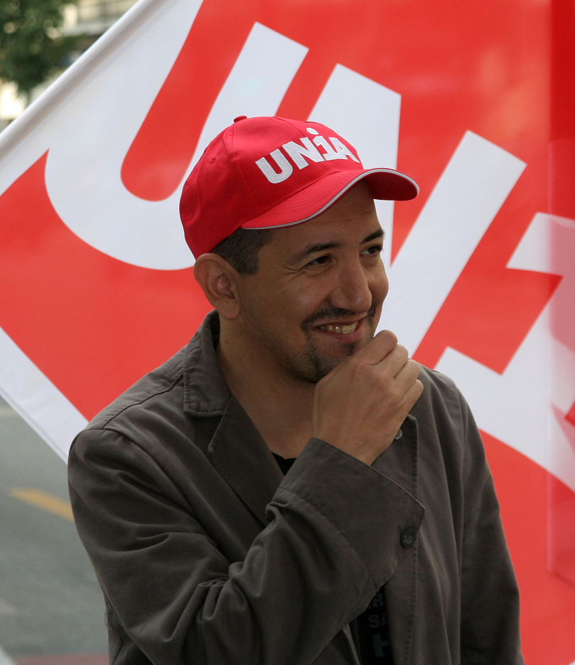
Rassemblement vendredi 9 octobre à 12h devant la Mission de Turquie,
Ch. du Petit-Saconnex 28,
(en face de l’Hôtel Intercontinental),
Pour exiger la libération immédiate et inconditionnelle de Murad Akincilar !
Comité de soutien : Unia Genève, 5 ch. Surinam, cp 288, 1211 Genève 13 / tél : 022 949 12 00

